Отчет за 2022 год
управляющего микрорайоном
Филатовой Натальи Геннадьевны

Территория микрорайона № 09: п. Управленческий, улицы: имени академика Н.Д.Кузнецова, дома №№ 9, 11, 13, 15, все дома индивидуального сектора; Коптевская, дома №№ 1, 3, 5, 7 и все дома индивидуального сектора; Крайняя, дома №№ 11, 14, 16, 17, 18, 19, 21/11, 22, 24/9 и все дома индивидуального сектора; Днепропетровская; Дивногорская; Миргородская; Зеленодольская.
На территории общественного совета микрорайона находятся 16 многоквартирных домов (МКД), 130 домов частного сектора.

Основные задачи управляющего микрорайоном:
- создание условий для комфортного проживания граждан;
- изучение потребностей жителей микрорайона;
- организация социально – значимых проектов.
Управляющий микрорайоном является связующим звеном между жителями микрорайона, предприятиями и организациями, работающими на территории микрорайона, с органами власти района в следующих сферах:

Жилищно-коммунальное хозяйство
МКД на территории микрорайона обслуживают 7 управляющих компаний УЖКК «Электрощит», ООО УК «ЛИАС», УК «БИК», УК «Престиж», ООО УК «Коммунресурс», ООО УК «Сокол», ООО УК «Новая», 4 дома – ТСЖ.
Контроль за деятельностью УК и ресурсоснабжающими организациями, обслуживающих жилой фонд, проводится ежедневно:
- Контроль состояния фасадов (граффити обнаружены по 7 адресам, сведения переданы в УК, ТСЖ, отработано 4);
- Контроль за санитарным состоянием территории микрорайона, по уборке и содержанию улично-дорожной сети и тротуаров, внутриквартальных проездов; проводится мониторинг работы регионального оператора по вывозу мусора с контейнерных площадок (далее КП);
- Выявление бесхозного а/транспорта (выявлено 3 а/м, ведется работа по выяснению владельцев);
- Выявление сухостойных и аварийных деревьев по заявкам жителей, обрезка и опиловка произведена по адресам - по ул. Крайняя 14, 22, ул. им.ак.Н.Д.Кузнецова 13, 15, ул. Коптевская 7. Сведения о выявленных аварийных деревьях переданы в отдел ЖКХ и благоустройства Администрации Красноглинского внутригородского района г.о. Самара, включены в план на 2023 год);
- Контроль за содержанием контейнерных площадок (4 КП) - о нарушениях сообщалось в отдел ЖКХ Администрации Красноглинского ВГР, в ООО «Экостройресурс». Нарушения устранялись вовремя.
- Ведется контроль за соблюдением общественного порядка, выявление лиц БОМЖ, выявленная информация направляется в отдел полиции и Администрацию Красноглинского внутригородского района г. о. Самары;
- Выявление отрытых чердаков и подвалов ведется еженедельно в тесном сотрудничестве с председателями МКД и жителями микрорайона.
- Ведется работа с ООО «Евроботен» по информированию граждан о плановых и аварийных отключениях холодного водоснабжения в частном секторе путем размещения информации в социальных сетях. ООО «Евроботен» совместно с отделом ЖКХ произвел подвод холодного водоснабжения в частные дома по ул. им. ак. Н.Д.Кузнецова № 27, 29, 31.

Работа с объектами потребительского рынка
и общественного питания

На территории микрорайона 10 предприятий потребительского рынка.
По всем объектам проводятся следующие контрольные мероприятия:
- Наличие договора на вывоз мусора и ТБО;
- Уборка территории, наличие пандусов, урн;
- Ноябрь-декабрь 2022, еженедельный мониторинг новогодних украшений объектов потребительского рынка;
Все сведения передаются в отдел потребительского рыка, услуг и защиты прав потребителей Администрации Красноглинского внутригородского района г.о. Самара.

Подготовка и проведение мероприятий и праздников
на территории микрорайона:
- Поздравление ветеранов ВОВ с Днём Победы, вручено 410 открыток и 28 продуктовых наборов от Губернатора Самарской области;
- В весенний период (апрель-май) проводились работы по организации и участия жителей микрорайона в апрельском месячнике по благоустройству (уборка придомовых территорий, подбор мусора), приняло участие более 150 человек. Закрепленные территории за Администрацией Красноглинского ВГР на территории микрорайона были убраны МБУ «Красноглинское». Управляющие компании так же принимали активное участие в месячнике по благоустройству;
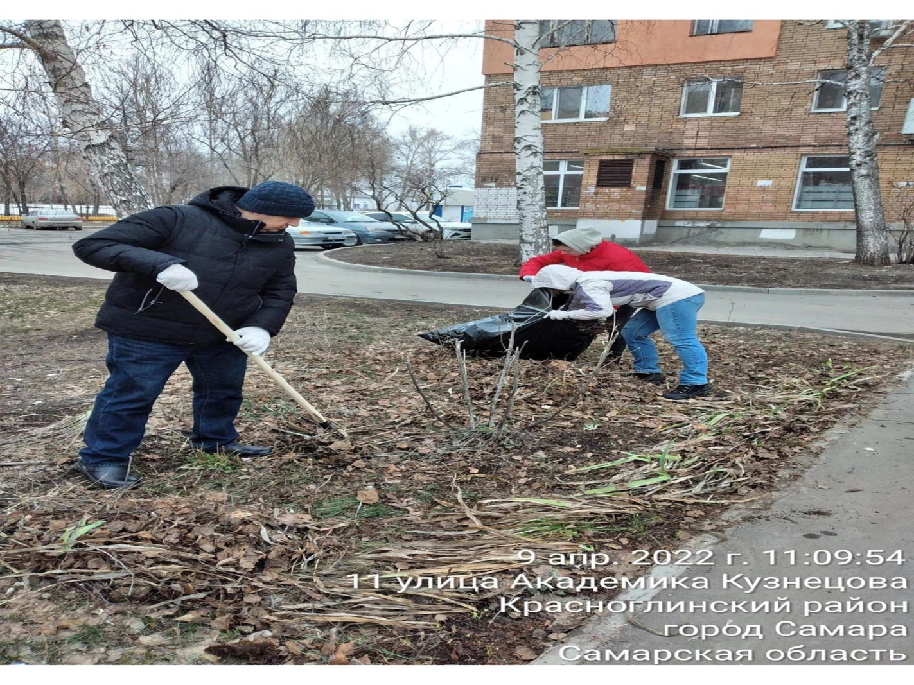
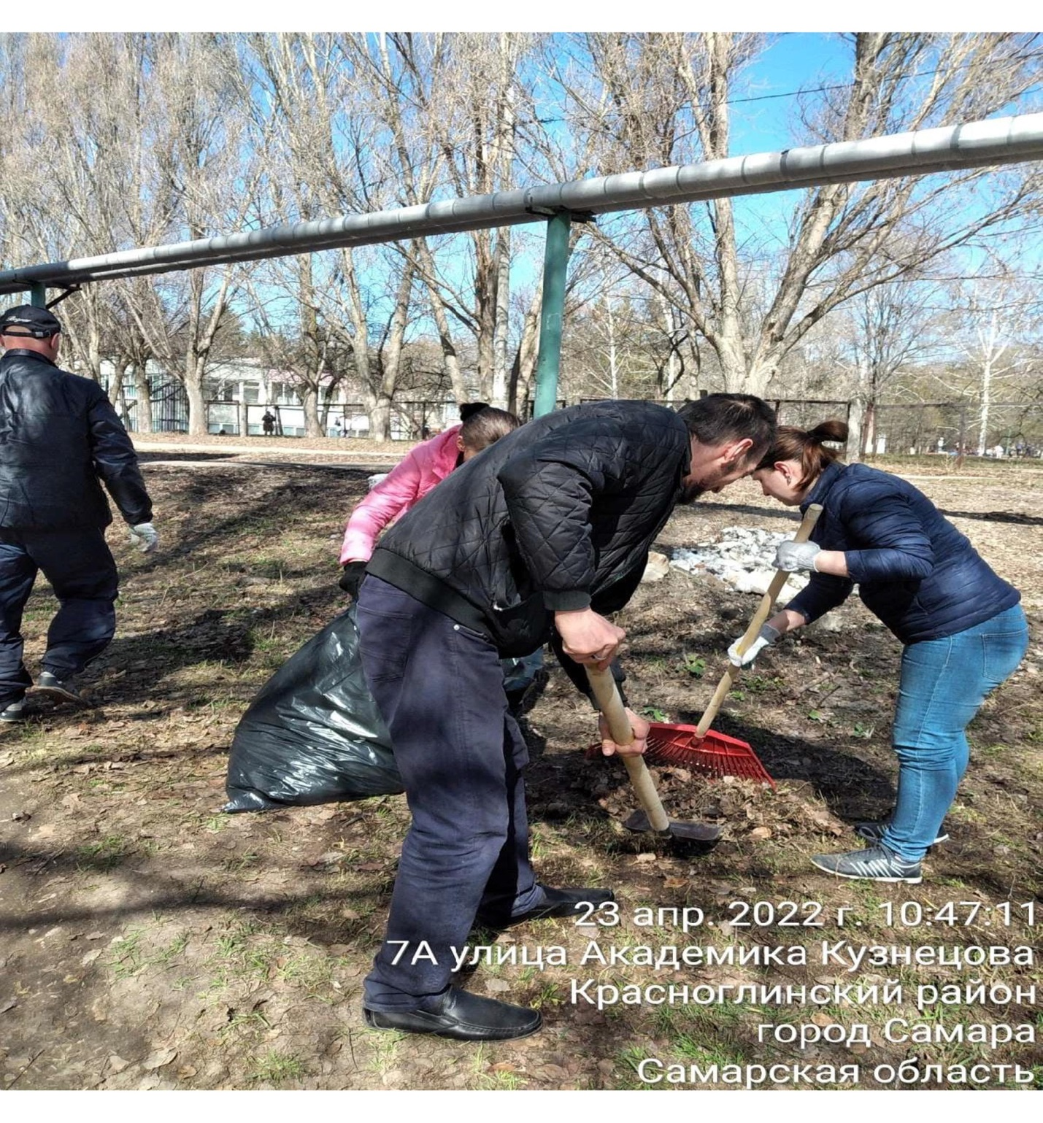
- Поздравление долгожителей микрорайона с юбилейными датами: 90, 95, 100-летием - 6 человек;
- Участие в смотре конкурсе на лучшее озеленение двора. Награждены благодарственным письмом Главы Красноглинского внутригородского района г.о. Самара и подарены саженцы гортензии цветоводам: Марьевой Т.А., Замориной М.И. Так как на территории микрорайона ещё много цветоводов, которые очень красиво облагораживают свои дворы, они были награждены Похвальными грамотами

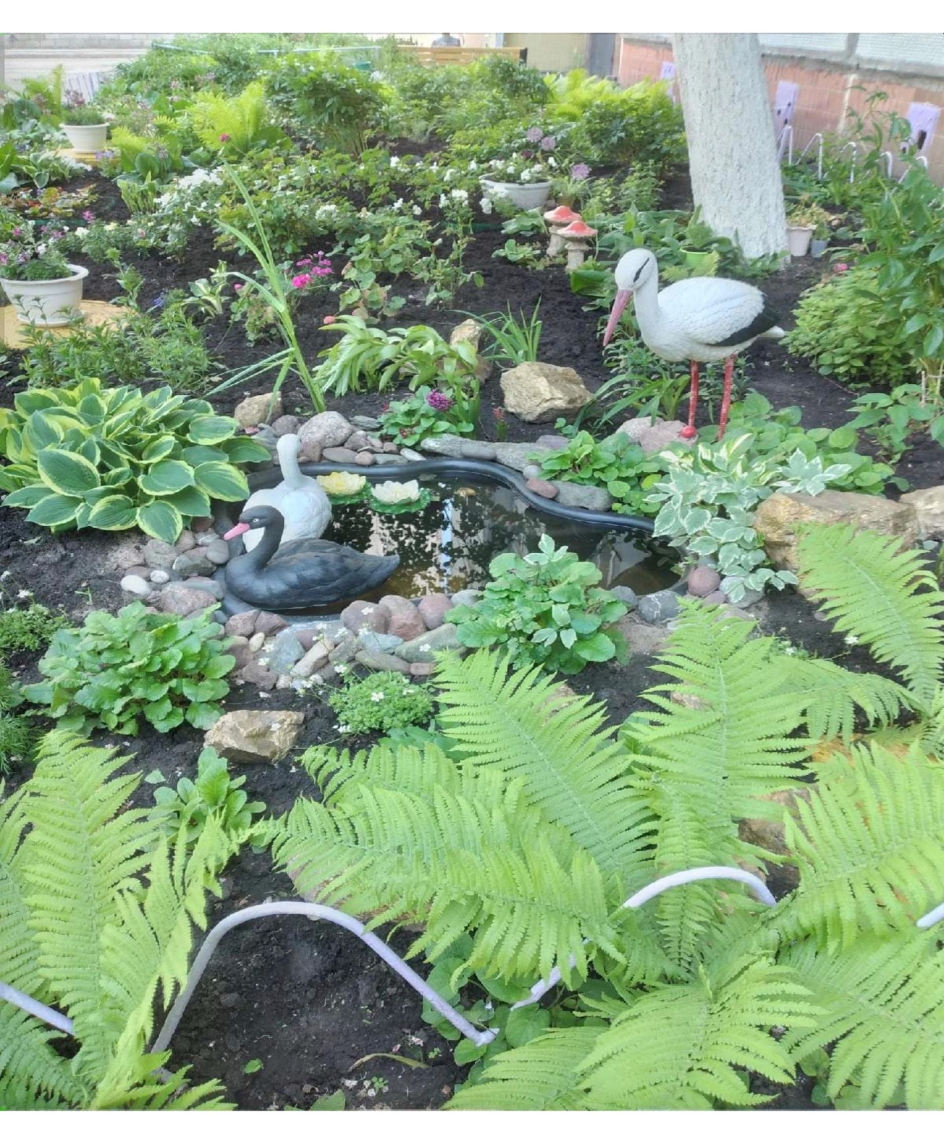

- Оказание помощи в проведении дворовых праздников: «Мы - Россияне», «Здравствуй, лето!», «День города», ул. им.ак. Н.Д.Кузнецова, д.11 (5 июля), ул. Крайняя, д.16, (12 июля), ул. им.ак. Н.Д.Кузнецова, д.15 (3августа)
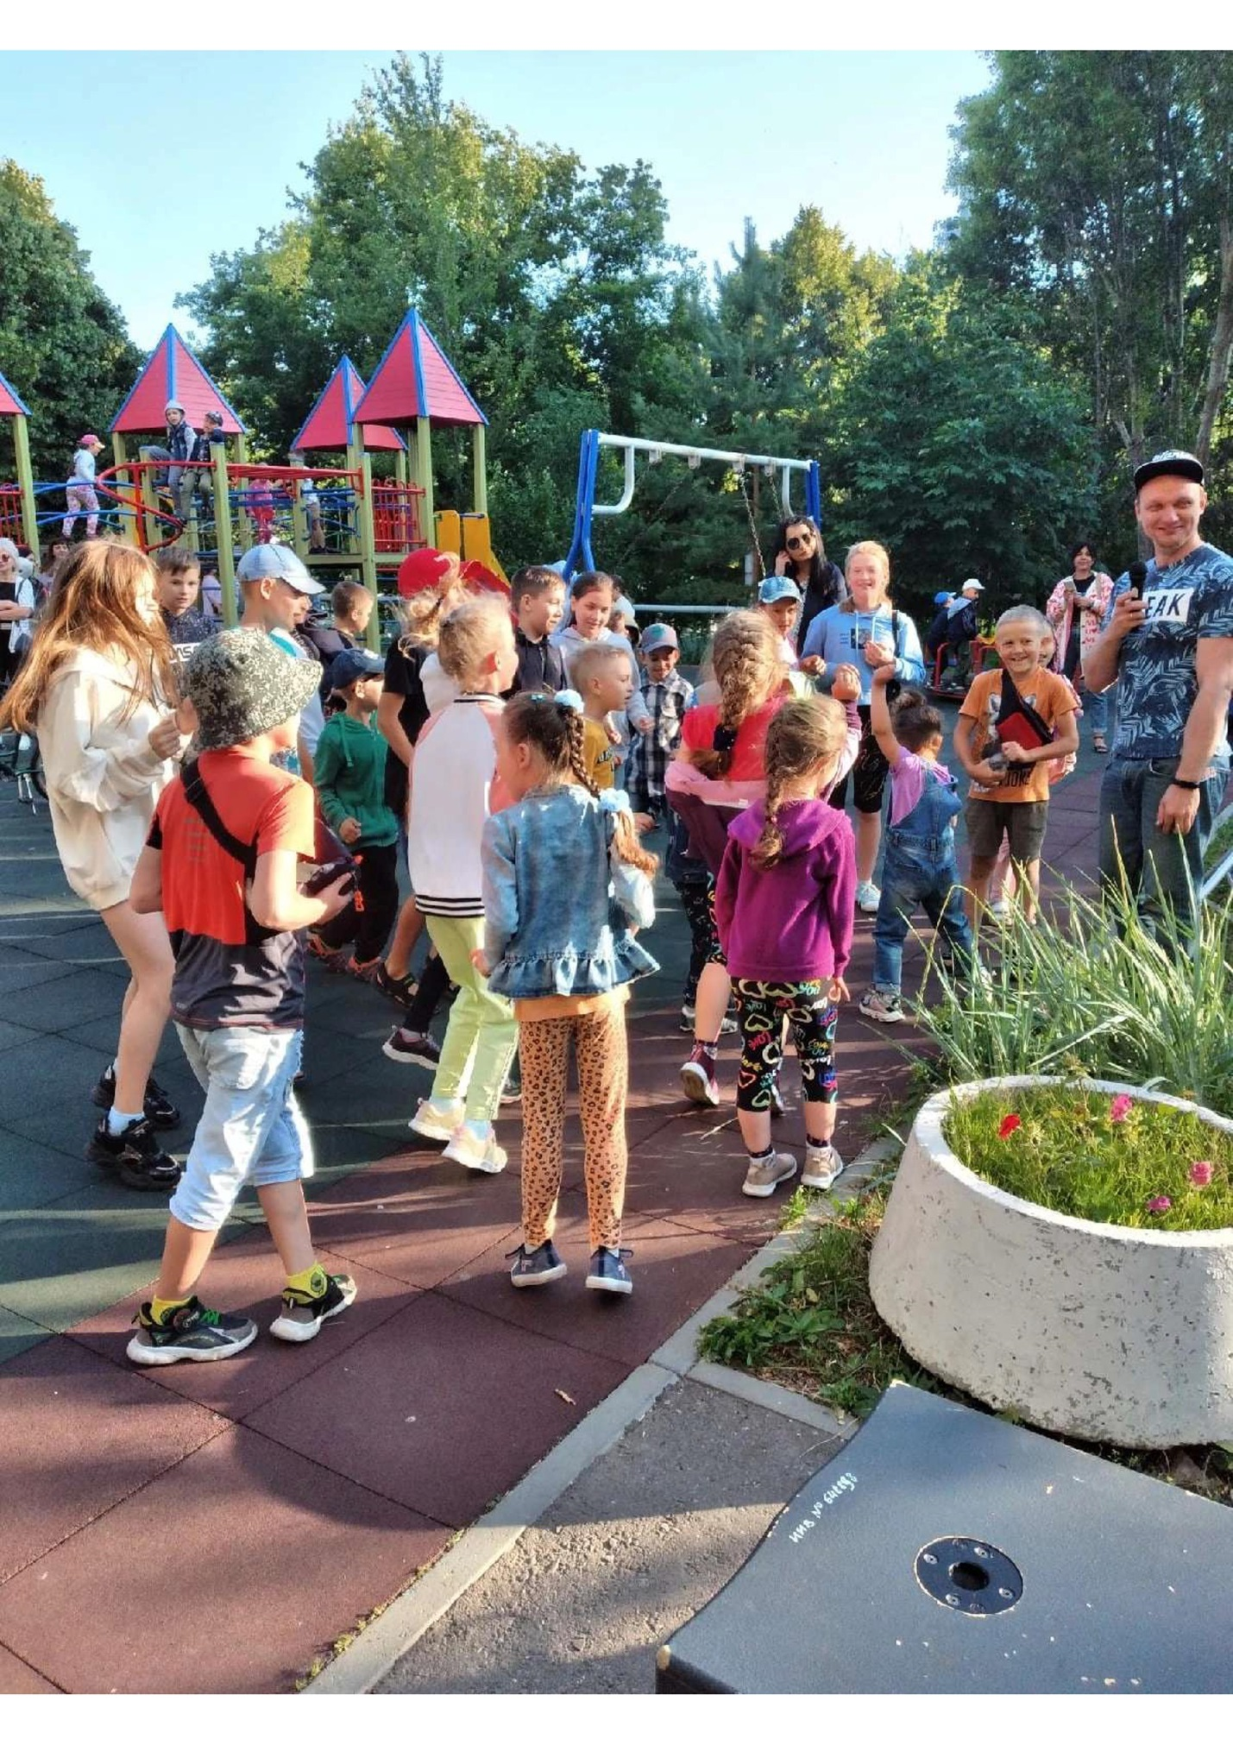
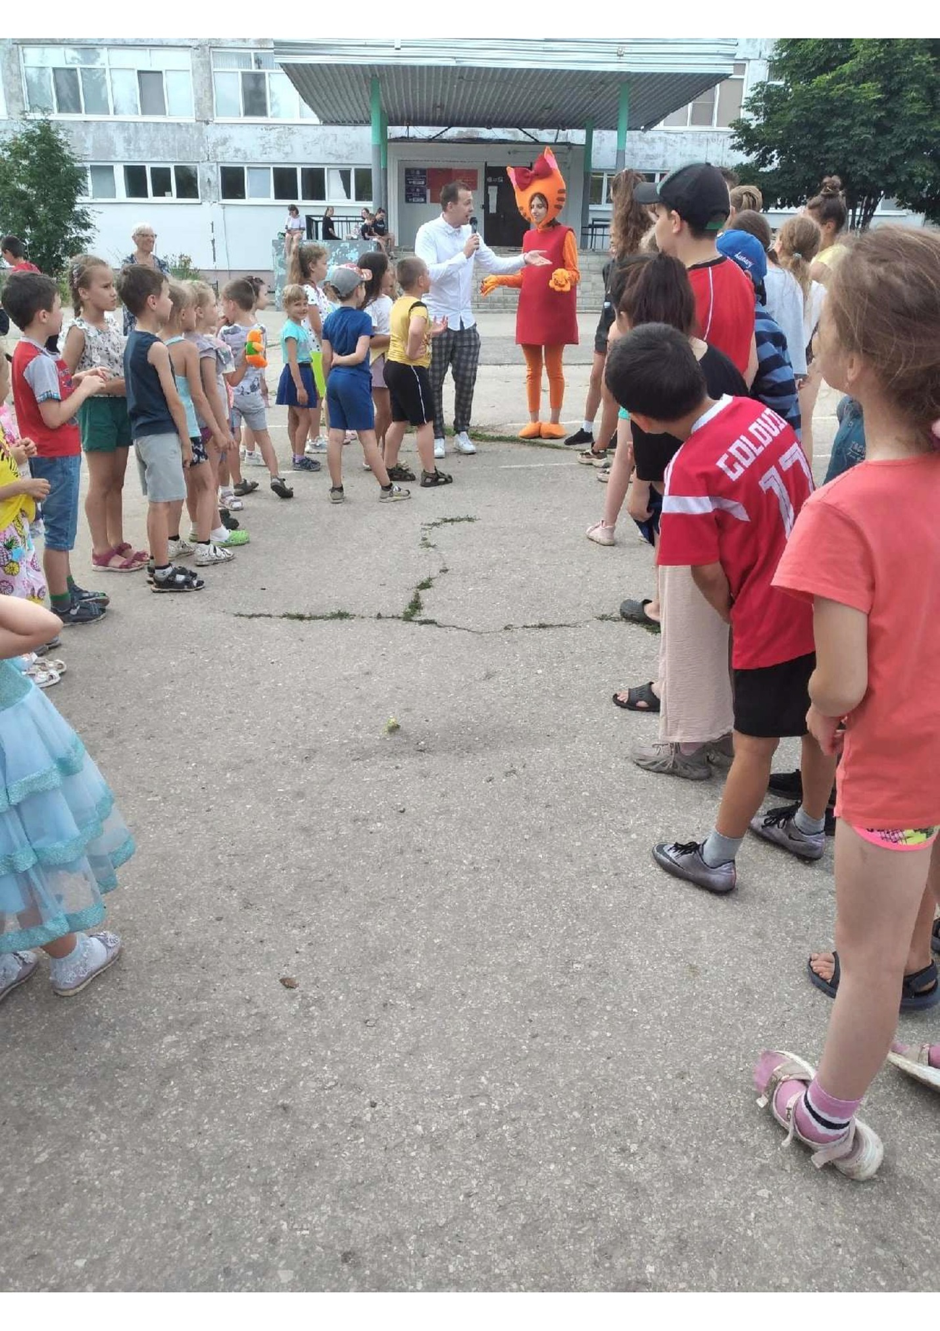
- Оказание помощи жителям микрорайона в голосовании за отбор общественных территорий для благоустройства в 2023г. в рамках реализации муниципальной программы городского округа Самара «Комфортная городская среда» на 2018-2024г.г.

Организация работы с советами МКД и ЖСК
и жителями микрорайона:
Проводится работа с жителями микрорайона:
- Проведение среди населения информационной работы и распространение памяток с алгоритмом действий по участию в мероприятиях Федеральной программы «Формирование комфортной городской среды на 2018-2024 годы» на территории Красноглинского ВГР;
- Распространение памяток населению по действиям при угрозе и осуществлению террористических актов;
- О Законе СО от 21.06.2013года №60-ГД «О системе капитального ремонта общего имущества в МКД, расположенных на территории Самарской области»;
- Информирование жителей об услугах, оказываемых МП г.о. Самара «Спецкомбинат ритуальных услуг» на территории Красноглинского внутригородского района г.о.Самара (в соответствии с информацией, предоставленной МП г.о. Самара «Спецкомбинат ритуальных услуг»);
- Проведение разъяснительной работы среди населения о необходимости общественного контроля по сохранности объектов благоустройства (МАФы, детские площадки, спортивные сооружения);
- Проведение профилактических бесед с населением по соблюдению правил противопожарной безопасности и действиях в случае пожара;
- О задолженности по налогу, возможность погашения через «личный кабинет» на сайте УФНС по Самарской области (через председателей МКД и ТСЖ, через социальные сети и информирование через доски объявлений);
- Вручение памяток о мерах пожарной безопасности, «Осторожно, тонкий лед» (вручено более 100 памяток, буклетов);
- Проведение разъяснительной работы по вопросам оплаты коммунальных услуг (в том числе по текущему ремонту общего имущества МКД);
- Проведение разъяснительной работы о необходимости регистрации в ГИС ЖКХ;
- Проведение разъяснительной работы среди населения о необходимости направления безнадзорных животных в питомники и приюты;
- Ежедневный контроль за соблюдением карантинных мер амбулаторными больными района по телефону, работа по информированию больных и контактных о необходимости самоизоляции, о привлечении к административной ответственности за нарушение санитарно-эпидемиологических требований;
- За 2022 год отработано 65 обращений граждан. Основные вопросы: уборка придомовых территорий, расчистка от снега внутриквартальных дорог и тротуаров, покос травы, парковка машин, по отлову собак. Ведется журнал регистрации обращений граждан с отметкой о выполнении. Прием жителей ведется по адресу: ул. им. ак. Н.Д. Кузнецова, д.13, каждую среду с 15:00ч. до 18:00ч.
Организация работы с активом микрорайона:
В 2022 году проведено 6 заседаний общественного совета микрорайона. Председатель ОСМ Цыкина О.Ю. и 18 членов общественного совета. Совместно с членами общественного совета проводятся обсуждения по волнующим и актуальным вопросам микрорайона. Члены общественного совета принимают участие в мероприятиях микрорайона (праздники, поздравления жителей, благоустройство микрорайона).
Работа ведется по плану, утвержденному Главой Красноглинского внутригородского района г.о. Самара.

Проблемные вопросы микрорайона
- п. Управленческий, улицы Зеленодольская, Миргородская, Дивногорская, Днепропетровская, ремонт дорог, тротуары по ул. Коптевской, им.ак. Н.Д.Кузнецова.

Работа в социальных сетях ВКонтакте:
- Размещено 24 публикаций
- Фото 60 шт.
- 335 репостов.

Управляющий микрорайоном Н.Г.Филатова

